TOKYO FUJITEN SKI(5D3N)
“ NRT03 TOKYO แกล้งจุ๊บ ! ให้รู้ว่ารัก ”
สายการบิน AIR ASIA X (XJ)

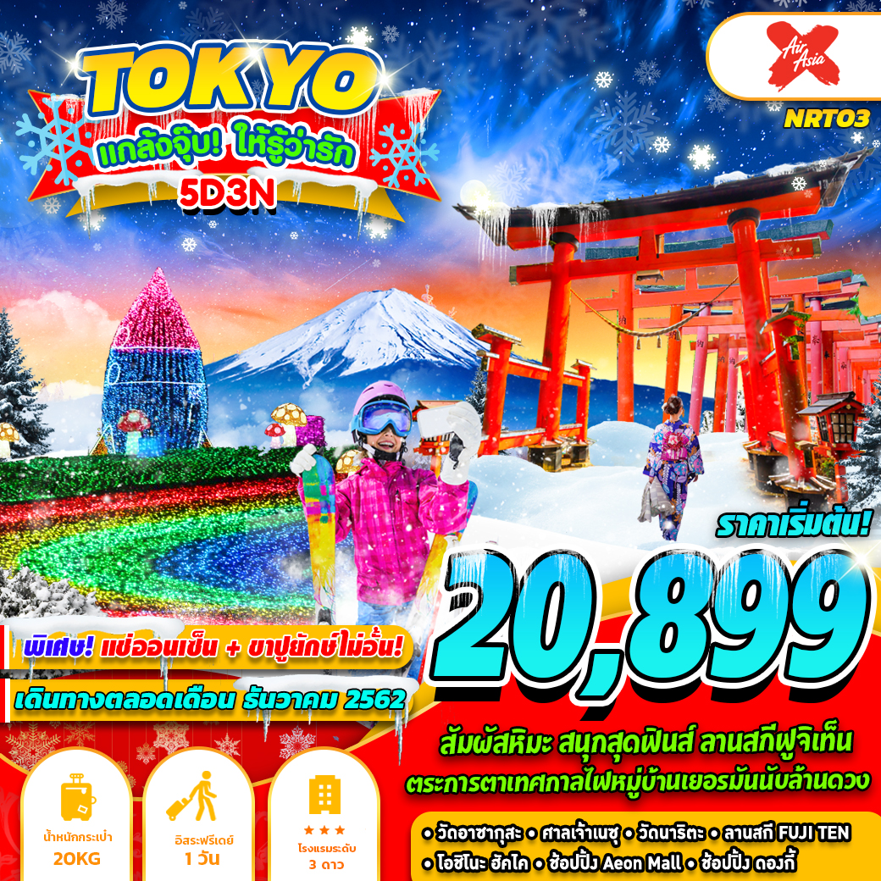

บินด้วยสายการบิน แอร์เอเชียเอ็กซ์ (XJ) : ขึ้นเครื่องที่สนามบินดอนเมือง (DMK)
**เปลี่ยนแปลงเวลาไฟท์บิน**
XJ602 | DMK(กรุงเทพ) – NRT (นาริตะ) | 02.30 - 10.45
XJ603 | NRT(นาริตะ) - DMK(กรุงเทพ) | 14.25 - 19.55
**โหลดกระเป๋าสัมภาระโดยน้ำหนักไม่เกิน 20 ก.ก. (1 ชิ้น) และ ถือขึ้นเครื่องบินได้น้ำหนักไม่เกิน 7 ก.ก. **
DAY 1
กรุงเทพฯ (ดอนเมือง) (-/-/-)
23.00 คณะพร้อมกัน ณ ท่าอากาศยานนานาชาติ ดอนเมือง กรุงเทพฯ อาคารผู้โดยสารระหว่างประเทศ อาคาร 1 ชั้น 3 เคาน์เตอร์เช็คอิน หมายเลข 3-4 สายการบิน Thai Air Asia X โดยมีเจ้าหน้าที่ของบริษัทฯ คอยให้การต้อนรับ อำนวยความสะดวกตลอดขั้นตอนการเช็คอิน และ หัวหน้าทัวร์ให้คำแนะนำเพื่อเตรียมความพร้อมก่อนออกเดินทาง ข้อควรทราบ : ประเทศญี่ปุ่นไม่อนุญาตให้นำอาหารสด จำพวก เนื้อสัตว์ พืช ผัก ผลไม้ เข้าประเทศ หากฝ่าฝืน จะมีโทษปรับและจับ ทั้งนี้ขึ้นอยู่กับดุลพินิจของเจ้าหน้าที่ศุลกากร ด่านตรวจคนเข้าเมือง
DAY 2
กรุงเทพฯ (ดอนเมือง)- โตเกียว (นาริตะ) – วัดอาซากุสะ - ศาลเจ้าโทริอิ - โกเท็มบะ เอาท์เล็ท (พิเศษ !! เมนูบุฟเฟต์ขาปูยักษ์ไม่อั้น !! และ อาบน้ำแร่ ออนเซ็น !!) (-/-/D)
10.40น. ออกเดินทางสู่ ท่าอากาศยานนานาชาติ นาริตะ ประเทศญี่ปุ่น โดยสายการบิน Thai Air Asia X เที่ยวบินที่ XJ 602 ** ไม่มีบริการอาหารและเครื่องดื่มบนเครื่องบิน ใช้เวลาบินโดยประมาณ 6 ชั่วโมง**
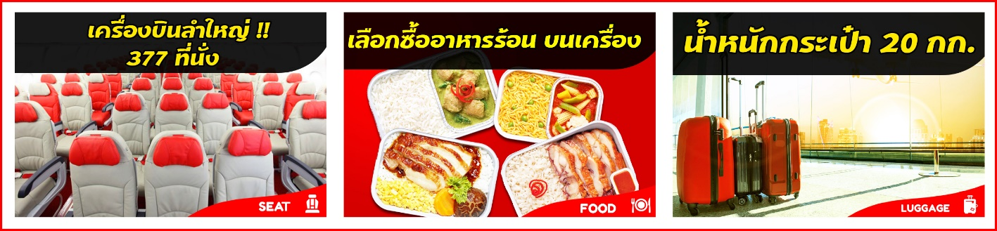
10.40น. เดินทางถึง ท่าอากาศยานนานาชาตินาริตะ ประเทศญี่ปุ่น (ตามเวลาท้องถิ่นเร็วกว่าเมืองไทยประมาณ 2 ชั่วโมง) หลังผ่านขั้นตอนการตรวจหนังสือเดินทาง และตรวจรับสัมภาระเรียบร้อย
ASAKUSA TEMPLE นำท่านนมัสการเจ้าแม่กวนอิมทองคำ ณ วัดอาซากุสะ วัดที่ได้ชื่อว่าเป็นวัดที่มีความศักดิ์สิทธิ์ และได้รับความเคารพนับถือมากที่สุดแห่งหนึ่งใน กรุงโตเกียว ภายในประดิษฐานองค์เจ้าแม่กวน อิมทองคำที่ศักดิ์สิทธิ์ ขนาด 5.5 เซนติเมตร ซึ่งมักจะมีผู้คนมากราบไหว้ขอพรเพื่อความเป็นสิริมงคลตลอดทั้งปี ประกอบกับภายในวัดยังเป็นที่ตั้งของโคมไฟยักษ์ที่มีขนาดใหญ่ที่สุดในโลกด้วยความสูง 4.5 เมตร ซึ่งแขวนห้อยอยู่ ณ ประตูทางเข้าที่อยู่ด้านหน้าสุดของวัด ที่มีชื่อว่า “ประตูฟ้าคำรณ” และถนนจากประตูเข้าสู่ตัววิหารที่ประดิษฐานเจ้าแม่กวนอิมทองคำ มีชื่อว่า ถนนนากามิเซะ ซึ่งเป็นที่ตั้งของร้านค้า ขายของที่ระลึกพื้นเมืองต่างๆ มากมาย เช่น ขนมนานาชนิด ของเล่น รองเท้า พวงกุญแจที่ระลึก ฯลฯ ให้ทุกท่านได้เลือกซื้อเป็นของฝากของที่ระลึก อิสระให้ท่านสามารถเดินไปถ่ายรูปคู่กับหอคอยที่สูงที่สุดในโลก แลนด์มาร์กแห่งใหม่ของกรุงโตเกียว ที่ริมแม่น้ำสุมิดะ โตเกียว สกายทรี

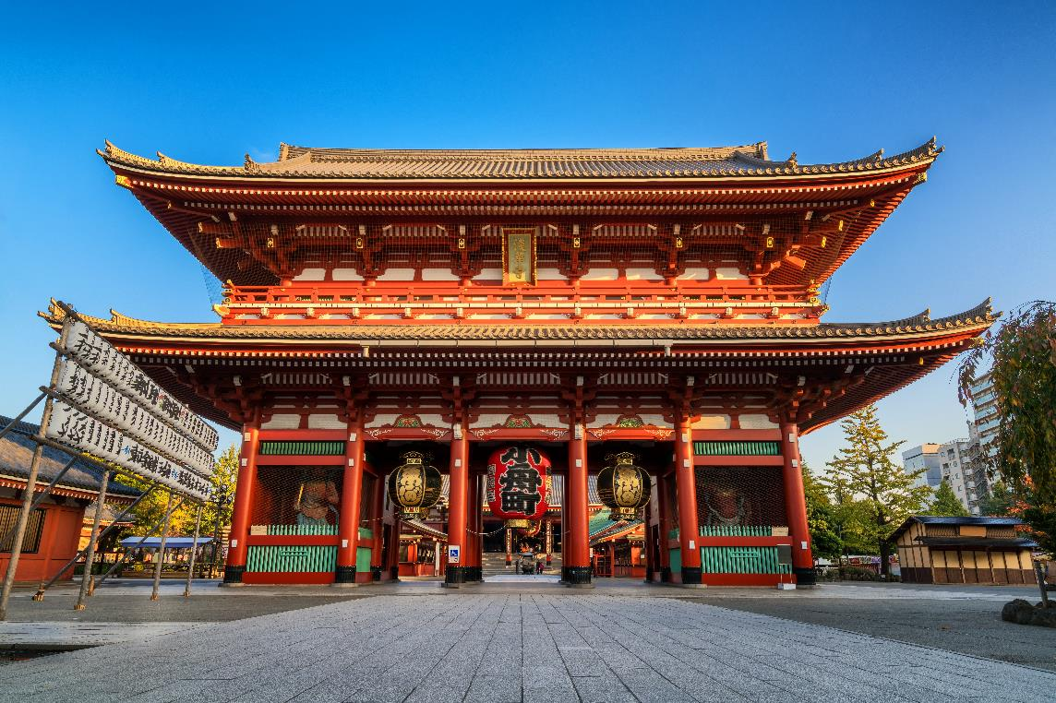
ASAKUSA TEMPLE

NEZU JINJA นำท่านขอพรความรักที่ ศาลเจ้าเนซุ เป็นศาลเจ้าเก่าแก่ ว่ากันว่าถูกสร้างตั้งแต่เมื่อ1900ปีที่แล้ว โดย Yamato Takeru no Mikoto ในเซนดางิ(Sendagi) ต่อมาในยุคเอโดะ โชกุนรุนที่5แห่งตระกูลโตคุงาวะ นามว่าโตคุงานวะ สึนะโยชิ ได้ทำงานย้ายที่ตั้งของศาลเจ้านี้จากเซนดางิไปที่เนซุ(Nezu) สิ่งก่อสร้างส่วนใหญ่ภายในศาลเจ้าสร้างขึ้นในปี ค.ศ. 1706 ซึ่งยังเหลือรอดมาจนถึงในปัจจุบัน และได้รับการขึ้นทะเบียนเป็นสมบัติทางวัฒนธรรมที่สำคัญแห่งชาติ ซึ่งจุดเด่นอีกอย่างของที่ศาลเจ้านี้คือการได้ถ่ายรูปกับเสาโทริอินับร้อยต้น ในบริเวณวัด (ไม่รวมค่าเข้าสวนดอกไม้)

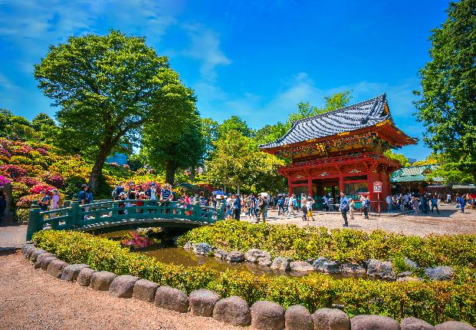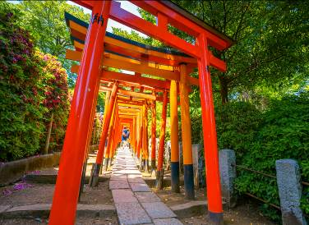
GOTEMBA PERMIUM OUTLETS โกเท็มบะ พรีเมี่ยม เอาท์เล็ท ศูนย์รวมสินค้าแบรนด์เนมทั้ง Street Brand และ Hi-End Brand ที่ยิ่งใหญ่ ให้ท่านได้อิสระช้อปปิ้งอย่างจุใจ เช่น MICHEL KLEIN, MORGAN , ELLE , CYNTHIA ROWLEY , DIFFUSIONE TESSILE , BALLY, PRADA , GUCCI , DIESEL ,TUMI , GAP , ARMANY ,TAG HEUER , AGETE , S.T.DUPONT , TASAKI , LONGINES , HUSH PUPPIES , SCOTCH GRAIN , SKECHERS, HOGAN , AIGLE , BANDAI ASOBI,HAKKA KIDSเป็นต้น
ค่ำ บริการอาหารค่ำ ณ ภัตตาคาร พิเศษ ! เมนูบุฟเฟต์ขาปูยักษ์ไม่อั้น
พักที่ FUJI SAN HOTEL , FUJI หรือเทียบเท่า
จากนั้น อิสระให้ท่านได้ผ่อนคลายกับการแช่น้ำแร่ ออนเซ็นธรรมชาติ ซึ่งชาวญี่ปุ่นมีความเชื่อว่าหากได้แช่น้ำแร่ออนเซ็น ธรรมชาตินี้แล้ว จะทำให้ผิวพรรณเปล่งปลั่ง สวยงาม และช่วยให้ระบบการหมุนเวียนโลหิตดีขึ้น
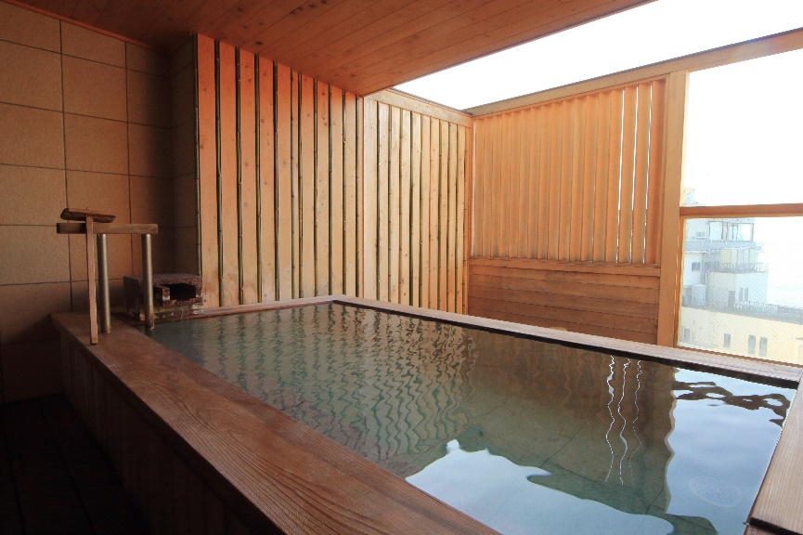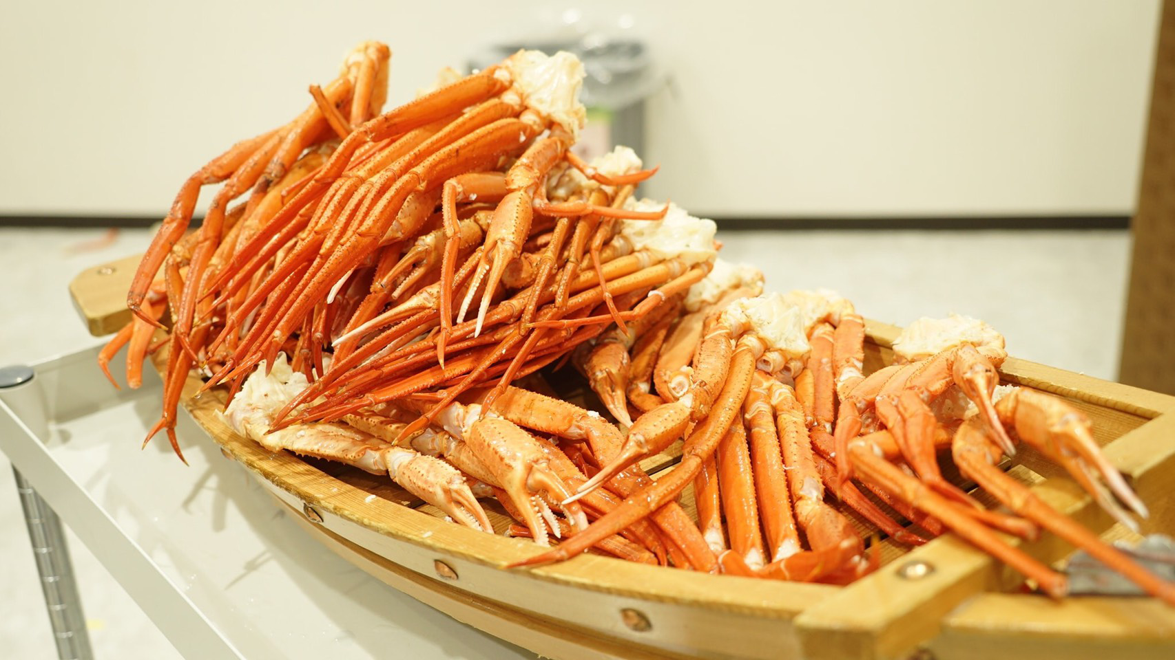
DAY 3
ลานสกีฟูจิเท็น – พิพิทธภัณฑ์แผ่นดินไหว – โอชิโนะ ฮัคไค – ดูประดับไฟที่
Germen Village (B/L/-)
เช้า บริการอาหารเช้า ณ ห้องอาหารของโรงแรม
FUJITEN SKI นำท่านสนุกกับกิจกรรมกลางแจ้งท่ามกลางหิมะ ณ ลานสกี ฟูจิเท็น ให้ท่านได้เพลิดเพลินกับการเล่นไม้กระดานเลื่อนได้ตามอัธยาศัย ณ ดินแดนแห่งนี้ที่ซึ่งเป็นสวนสนุกขนาดใหญ่ มีกิจกรรมนอกเหนือจากการเล่นสกีมากมาย เป็นลานสกีที่มีชื่อเสียงและมีฉากหลังเป็นภูเขาไฟฟูจิที่สวยงามท่านจะได้สนุกกับลานหิมะขาวโพลน ท่านที่สนใจจะเช่าอุปกรณ์เครื่องเล่นสามารถติดต่อหัวหน้าทัวร์ล่วงหน้า ราคานี้ไม่รวมค่าเช่าอุปกรณ์เครื่องเล่นสกี สโนว์สเลด หรือครูฝึก ประมาณ 5000 เยน (ลานสกีจะเปิดให้บริการหรือไม่ ขึ้นอยู่กับสภาพภูมิอากาศ)
(หมายเหตุ: ในกรณีที่ ลานสกีเข้าไม่ได้เนื่องจากสภาพอากาศไม่เอื้ออำนวย บริษัทฯ ขอสงวนสิทธิ์เปลี่ยนโปรแกรมทัวร์เป็น คาวาฟูจิโกะ สถานีที่ 22 (RETRO BUS) เป็นจุดที่ชมภูเขาไฟฟูจิได้สวยงามที่สุดในช่วงฤดูหนาว)

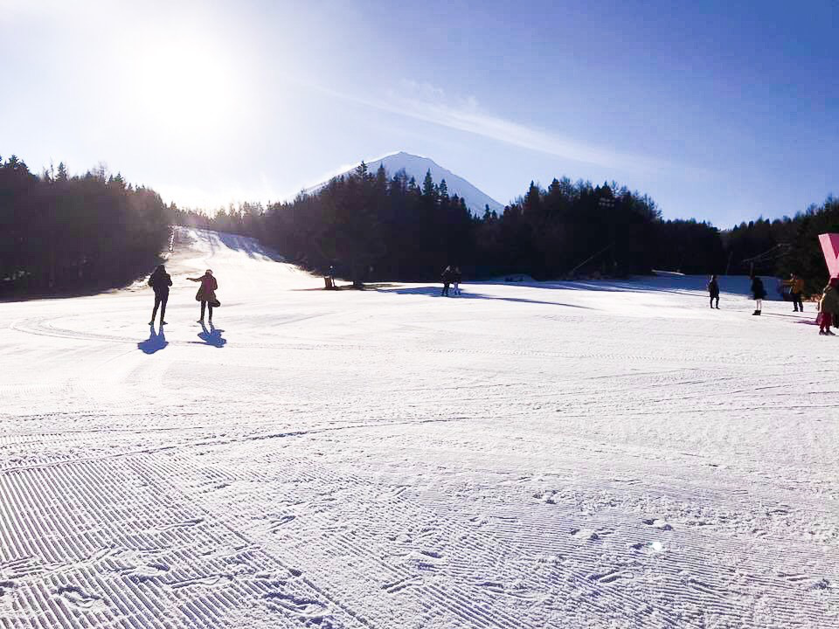
FUJITEN SKI

EXPERIENCE EARTHQUAKE นำท่านเดินทางสู่ พิพิธภัณฑ์แผ่นดินไหว ที่จำลองเรื่องราวของภูเขาไฟฟูจิ และท่านจะได้สัมผัสกับบรรยากาศของการจำลองเหตุการณ์เรื่องราวต่างๆ ที่เกี่ยวกับการเกิดแผ่นดินไหวที่เกิดขึ้นในประเทศญี่ปุ่น เทคโนโลยี วิวัฒนาการ การวางแผนป้องกันต่อภัยธรรมชาติที่ประเทศญี่ปุ่นไม่สามารถหลีกเลี่ยงได้นี้ ให้ท่านอิสระเลือกซื้อของที่ระลึกตามอัธยาศัย
เที่ยง บริการอาหารกลางวัน ณ ภัตตาคาร
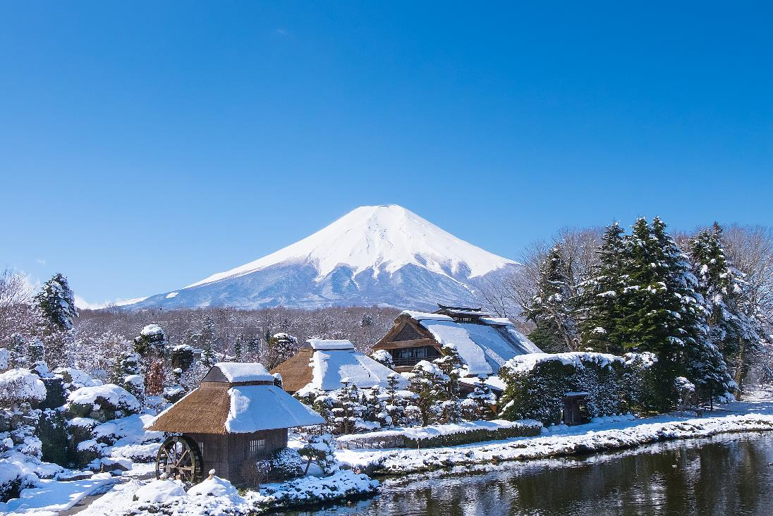
OSHINO HAKKAI

OSHINO HAKKAI นำท่านเดินทางสู่ โอชิโนะ ฮัคไค บ่อน้ำธรรมชาติกับความเลื่อมใสศรัทธา ความเชื่อในภูเขาไฟศักดิ์สิทธิ์ฟูจิยาม่า กับเวลาแสนยาวนานจากการละลายของหิมะของบนภูเขาไฟฟูจีที่ไหลซึม ลึกลงพื้นพิภพปฏิบัติการซึมซับบริเวณที่ลุ่มทำให้เกิดน้ำซึมขังขยายวงกว้างกลายเป็นบ่อขนาดย่อมน้ำในบ่อแต่ละบ่อใสสะอาดจนเกิดสะท้อนที่สวยงาม ต่อมาในปี ค.ศ. 1985 สถานที่แห่งนี้ได้รับการคัดเลือกเป็น 1ใน100 อันดับแหล่งน้ำจากธรรมชาติ ที่ดีที่สุดของญี่ปุ่น ท่านสามารถเลือกซื้อสินค้าพื้นเมืองต่างๆ และสินค้าเกษตรกรรมที่ชาวบ้านนำมาขายระหว่างทางได้ ไม่ว่าจะเป็นผักภูเขาที่สดกรอบผลไม้อบแห้ง ถั่ว มันญี่ปุ่น และอื่นๆ อีกมากมาย

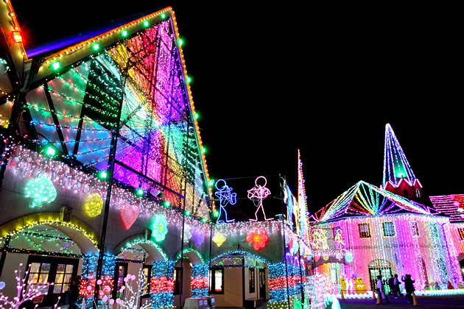
GERMAN VILLAGE หมู่บ้านเยอรมัน Country Farm German Village ภายใต้บรรยากาศของชนบทเยอรมันกับ “เทศกาลประดับไฟฤดูหนาว” ต้อนรับวันคริสต์มาสและวันปีใหม่ที่กำลังจะมาถึง การประดับประดาตกแต่งไฟด้วยหลอดแอลอีดีกว่า 2ล้านดวงในช่วงฤดูหนาวของที่นี่ยิ่งใหญ่ที่สุดในจังหวัดชิบะและถือเป็น “หนึ่งในสามการประดับประดาไฟที่ยิ่งใหญ่ที่สุดในภูมิภาคตะวันออก” อีกด้วย
ได้เวลาอันสมควร นำท่านเดินทางเข้าสู่โรงแรมที่พัก
ค่ำ อิสระอาหารค่ำ ตามอัธยาศัยเพื่อสะดวกแก่การช้อปปิ้ง
พักที่ TOYOKO INN HOTEL , NARITA หรือเทียบเท่า
DAY 4
อิสระเต็มวันหรือเลือกซื้อทัวร์ดิสนีย์แลนด์ (B/-/-)
เช้า บริการอาหารเช้า ณ ห้องอาหารของโรงแรม
อิสระเต็มวัน ให้ท่านอิสระช้อปปิ้ง หรือเดินทางสู่สถานที่ท่องเที่ยวอื่น ๆ โดยมีไกด์คอยให้คำแนะนำในการเดินทาง อาทิ
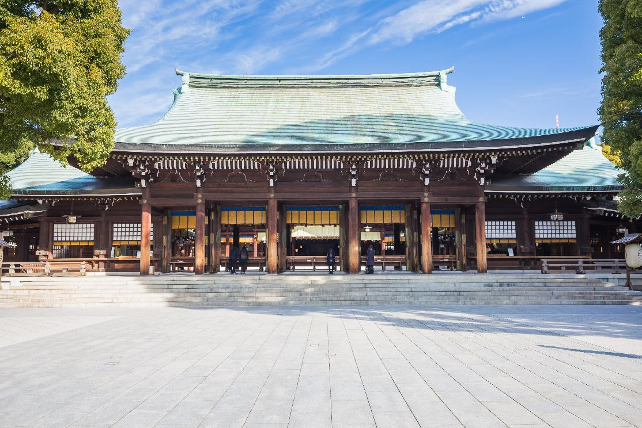

- ศาลเจ้าเมจิ เป็นศาลเจ้าหลวงในศาสนาชินโต ที่สร้างขึ้นเพื่ออุทิศและเป็นที่สถิตย์วิญญาณขององค์สมเด็จพระจักรพรรดิเมจิ ซึ่งเป็นจักรพรรดิที่มีความสำคัญกับประเทศญี่ปุ่นยุคปัจจุบันเป็นอย่างยิ่ง และได้รับความเคารพจากชาวญี่ปุ่นยุคปัจจุบันมากที่สุด

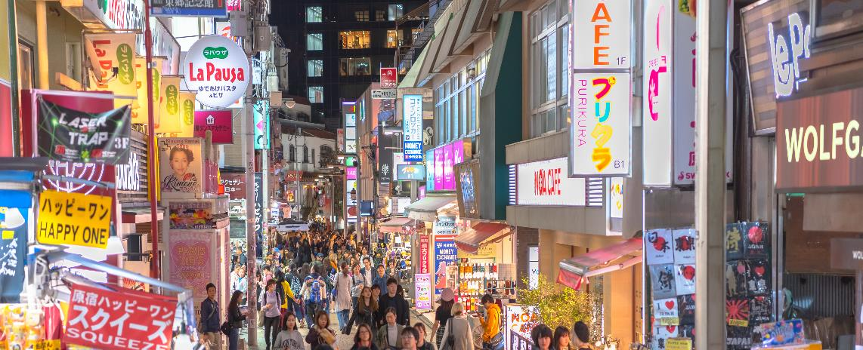

- ย่านฮาราจูกุ แหล่งรวมเสื้อผ้า เครื่องประดับ รองเท้า ของวัยรุ่นญี่ปุ่น หากคุณคือคนที่กำลังมองหาซื้อเสื้อผ้าแบบแปลกๆ หรือต้องการหาซื้อเสื้อผ้าแนว Cost Play ท่านยังสามารถหาได้จากที่นี่อีกด้วย หรือ ถ้าต้องการเห็นวัยรุ่นญี่ปุ่นแต่งตัวแบบแปลกๆ ก็สามารถมาดูได้ที่นี่ได้ จะมีวัยรุ่นญี่ปุ่นน่ารักๆ เดินกันเต็มถนนเหมือนกับถนนสายแบรนด์เนมโอโมโตะซานโดะ นอกจากนั้นแล้ว ท่านยังได้ช้อปปิ้งสินค้าแบรนด์ดังระดับโลก อาทิ CHANNEL, Dior, LOUIS VULTTON, ZARA, GAP หรือสาวก ONITSUKA TIGER ที่ต้องการหารองเท้าแบบต้นฉบับ MADE IN JAPAN ที่ SHOP นี้มีแบบให้เลือกสรรมากมาย อีกทั้งยังมีร้านขายตุ๊กตา KITTY DORAENMON หรือตุ๊กตา LINE สุดแสนน่ารักไว้คอยเอาใจคุณหนู อีกทั้งยังมี SHOP ใหญ่ของ กระเป๋าสุดฮิต BAO BAO ISSEY MIYAKE, เสื้อ COMME DES GARCONS อีกด้วย

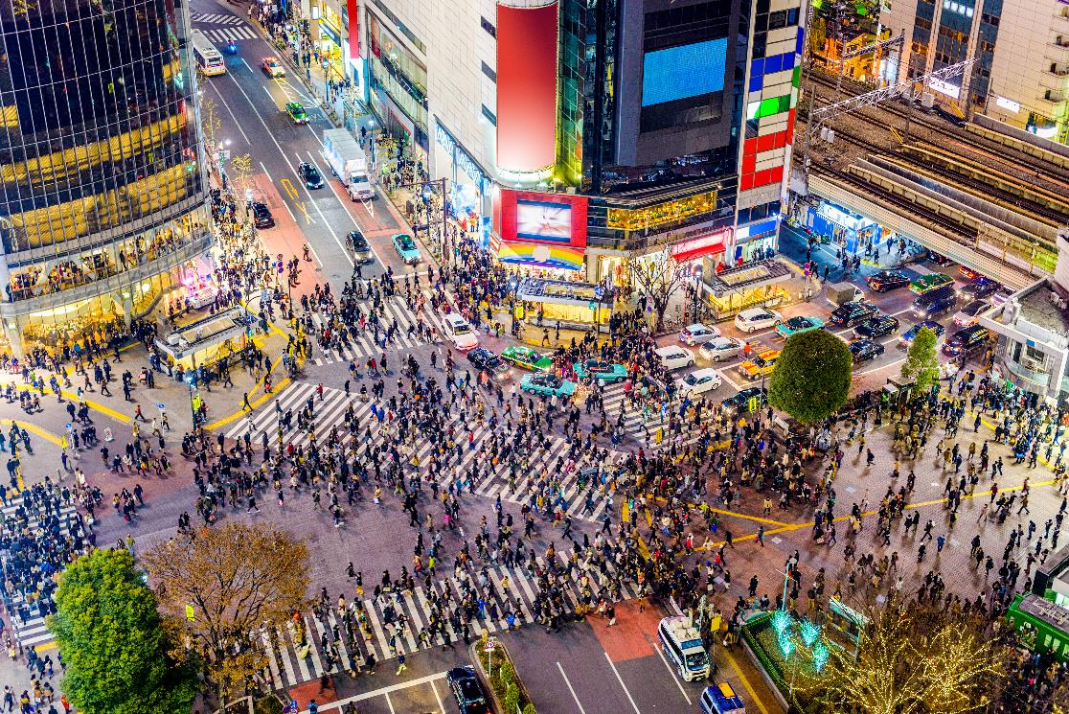

- ย่านชิบุย่า ศูนย์กลางแฟชั่นวัยรุ่นในโตเกียวหามุมถูกใจถ่ายภาพคู่ไว้เป็นที่ระลึกกับ “ฮาจิโกะ” รูปปั้นสุนัขแสนรู้ที่กลายเป็นจุดนัดพบยอดฮิตสำหรับหนุ่มสาวโตเกียว อัพเดทแฟชั่นสไตล์โตเกียวที่ตึก(109) อิจิมารุคิว ทั้งเสื้อผ้า กระเป๋า รองเท้า เครื่องประดับและแฟชั่นชั้นนำของญี่ปุ่นในฤดูต่างๆอื่นๆมากมาย
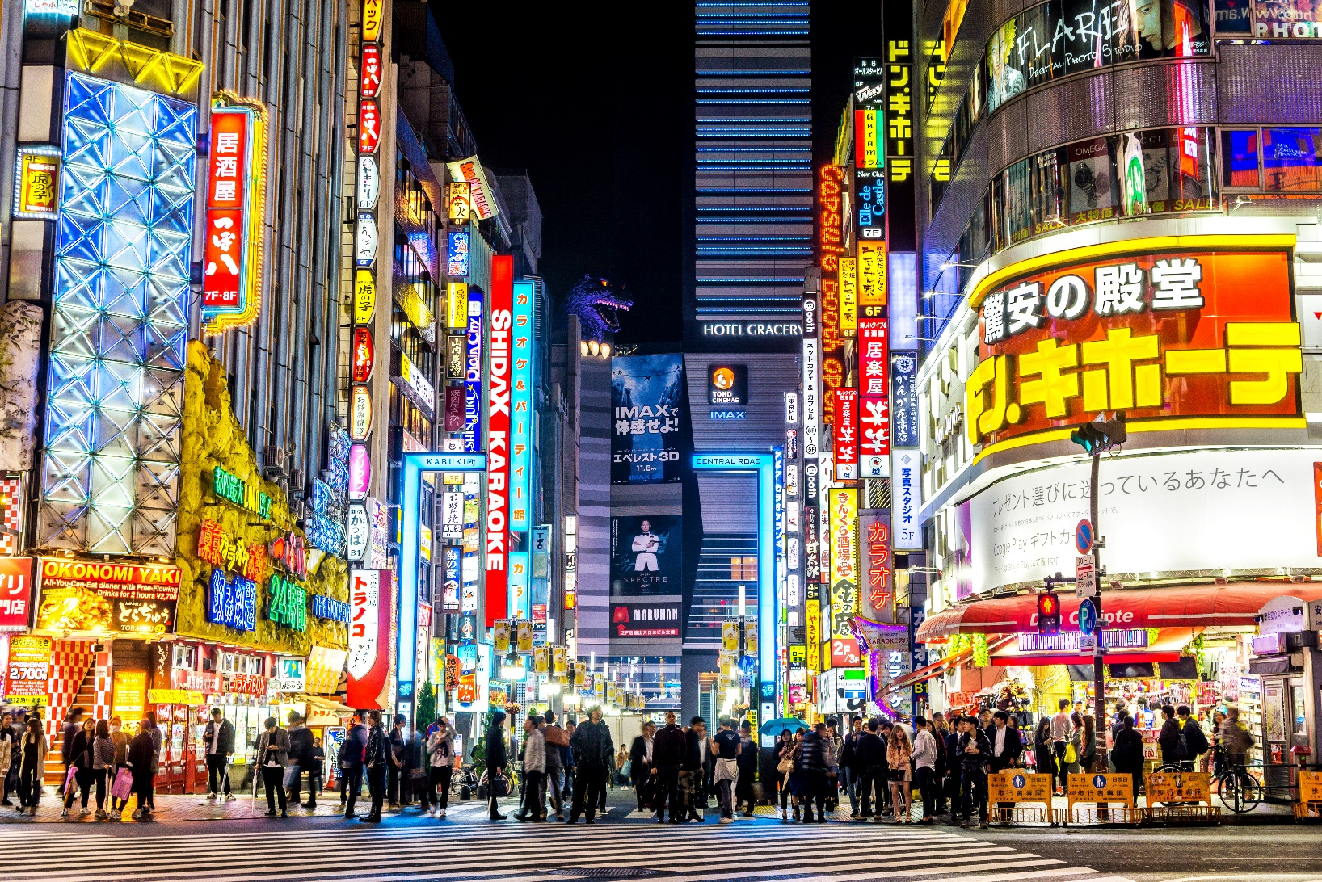

- ย่านช้อปปิ้งชินจุกุ (Shinjuku) ให้ท่านอิสระและเพลิดเพลินกับการช้อปปิ้งสินค้า
มากมายและ เครื่องใช้ ไฟฟ้า กล้องถ่ายรูปดิจิตอล นาฬิกา เครื่องเล่นเกมส์ หรือสินค้าที่จะเอาใจคุณผู้หญิงด้วย กระเป๋า รองเท้า เสื้อผ้า แบรนด์เนม เสื้อผ้าแฟชั่นสำหรับวัยรุ่น เครื่องสำอางยี่ห้อดังของญี่ปุ่นไม่ว่าจะเป็น KOSE , KANEBO , SK II , SHISEDO และอื่นๆ อีกมากมาย

เที่ยง อิสระอาหารกลางวัน ตามอัธยาศัยเพื่อสะดวกแก่การท่องเที่ยว
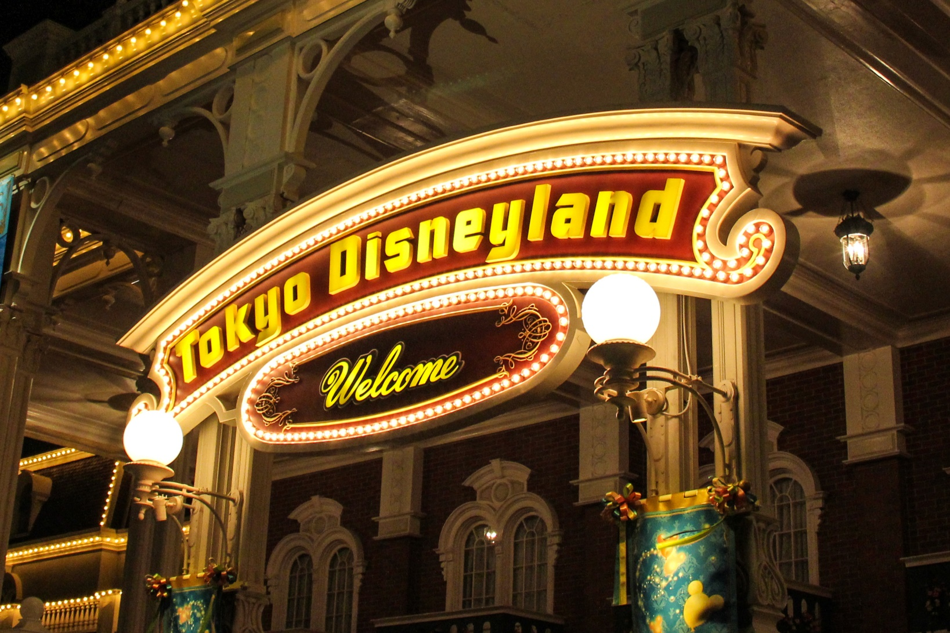

หรือหากท่านใดมีความประสงค์จะ เลือกซื้อดิสนีย์แลนด์เพิ่มท่านละ 2,700.- บาท (ไม่รวมค่าเดินทาง) ดีสนีย์แลนด์โลกแห่งจินตนาการของราชาการ์ตูนญี่ปุ่นซึ่งเป็นดิสนีย์แลนด์แห่งแรกที่สร้างนอกประเทศสหรัฐอเมริกา โดยสร้างขึ้นในปี พ.ศ. 2526 จากการถมทะเลและใช้ทุนสร้างกว่า 600 ล้านบาท ให้ท่านสนุกสนานกับเครื่องเล่นนานาชนิด (ไม่จำกัดจำนวนการเล่น ) ผจญภัยในดินแดนต่างๆ ให้ท่านเล่นเครื่องเล่นตัวใหม่จากภาพยนตร์การตูนเรื่องดัง Toy Story ชมฉากรบกลางทะเลคาริเบียนในดินแดนโจรสลัดจากภาพยนตร์ The Pirate of Caribbean เขย่าขวัญกับบ้านผีสิงใน Haunted Mantion สัมผัสความน่ารักของตุ๊กตาเด็กนานาชาติในโลกใบเล็ก Small World ชมภาพยนตร์สามมิติThe Invention of the Year ให้ท่านได้สนุกสนานพร้อมกับการจับจ่ายเลือกซื้อสินค้าที่ระลึกน่ารักในดิสนีย์แลนด์อีกทั้งยังจะได้สัมผัสกับตัวการ์ตูนเอกจากวอลดิสนีย์ อย่าง มิกกี้เม้าส์ มินนี่เม้าส์ พร้อมผองเพื่อนการ์ตูนอีกมากมายสนุกกับการจับจ่ายซื้อของที่ระลึกน่ารักในดิสนีย์แลนด์

การเดินทางจากนาริตะสู่โตเกียว

แผนที่การเดินทาง
 |  | Ueno |  | Nippori |  | Airrport
นาที |  | 41 |  | 36 |  |  | Keisei Skyliner
 | Ikebukuro | Shinjuku | Shibuya | Shinagawa | Tokyo
นาที | 97 | 92 | 84 | 80 | 67 |  | Narita Express N'EX
 | Ikebukuro | Shinjuku | Shibuya | TokyoCity | Shinagawa
นาที | 125+ | 120+ | 110+ | 95+ | 85+ |  | Airport Limousine Bus
 | Tokyo Area
นาที | 90+ |  |  |  |  |  | Taxi

1) จากโรงแรมแถวย่านนาริตะสู่สนามบินนาริตะใช้รถบัสบริการฟรีของทางโรงแรม แต่เนื่องด้วยจะต้องเริ่มตั้ง แต่ 9.00 น.เป็นต้นไปเพราะเนื่องจากในตอนเช้าระหว่าง 6.00 - 9.00 น เป็นช่วงที่มีลูกค้าใช้บริการไปสนามบิน เป็นจำนวนมากซึ่งอาจจะทำให้ขึ้นรถบัสไม่ครบตามจำนวนผู้เดินทางทั้งหมด
2) รถไฟสาย Keisei Skyliner เป็นรถไฟที่วิ่งจากสนามบินนาริตะไปสถาณีอูเอะโนะเพียง 41 นาทีโดยใช้ความ เร็วในการวิ่ง 160 ก.ม./ชม.โดยค่าตั๋วจะอยู่ที่เที่ยวละ 2,470 เยน/ท่าน โดยเวลาที่ให้บริการ 7.28-18.20 น เพราะฉะนั้นก่อนเดินทางกลับควรเช็คเที่ยวสุดท้ายว่าหมดตอนกี่โมง
3) รถไฟสาย Narita Express (N'EX) เป็นรถไฟเข้าเมืองจากค่าย JR ถือว่าเป็นรถไฟที่ราคาค่อนข้างสูงนิดนึงแต่ตั๋วรถไฟจะเป็นแบบระบุที่นั่งบนรถไฟได้เลยโดยไม่ต้องกลัวว่าขึ้นไปแล้วเราจะไม่มีที่นั่งเบาะสามารถหมุนเข้า หากันได้มีอาหารขายบนรถไฟโดยค่าตั๋วรถไฟจะอยู่ที่ราคาเที่ยวละ 3,190 เยน/ท่านโดยเวลาที่รถไฟให้บริการตั้งแต่เวลา 7.44-19.42 น เพราะฉะนั้นก่อนเดินทางกลับควรเช็คเที่ยวสุดท้ายว่าหมดตอนกี่โมง
4) Airport Limousine Bus เป็นอีก 1 ทางเลือกในการเดินทางเข้าโตเกียวแต่รถบัสนี้จะจำกัดจำนวนผู้โดยสาร ต่อรอบโดยต่อรอบจะรับอยู่ 35-40 ท่านต่อเที่ยวโดยจะใช้ระยะเวลาในการเดินทาง 80-100 นาที ราคา 3,000 เยน/ท่าน/เที่ยว เวลาที่ให้บริการ 5.55-17.30 น ถ้าเด็กอายุตำกว่า 12 จะเสียครึ่งราคา
5) Taxi ในส่วนของรถแท็กซี่นี้ค่าโดยสารจากโตเกียว สู่โรงแรมที่พักย่านนาริตะจะอยู่ที่ราคา 20,000-25,000 เยน (โดยราคานี้จะไม่รวมค่าทางด่วน)
ค่ำ อิสระอาหารค่ำ ตามอัธยาศัยเพื่อสะดวกแก่การช้อปปิ้ง
พักที่ TOYOKO INN HOTEL , NARITA หรือเทียบเท่า

DAY5
วัดนาริตะ – อิออน มอลล์ นาริตะ – ดองกี้ - สนามบินนาริตะ –
กรุงเทพ (ดอนเมือง) (B/-/-)
เช้า บริการอาหารเช้า ณ ห้องอาหารของโรงแรม
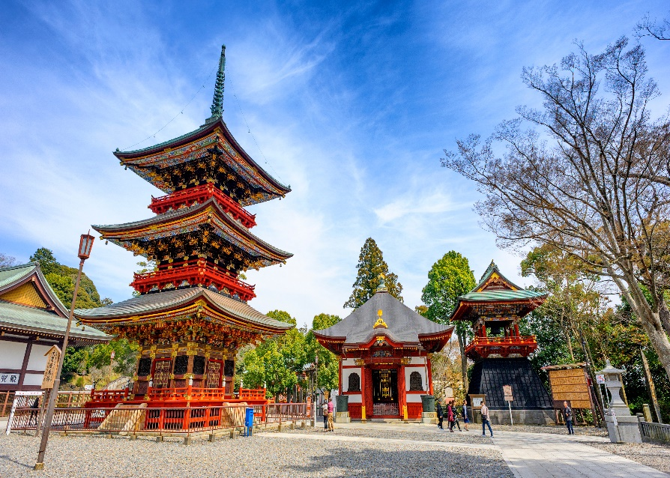

NARITASAN TEMPLE นำทุกท่านสู่ วัดนาริตะซัน ชินโชจิ เป็นวัดพุทธเก่าแก่ ขนาดใหญ่ ที่มีชื่อเสียงมากของเมือง นาริ ตะ สร้างขึ้นในปี 940 ตั้งอยู่ไม่ไกลจากสนามบินนานาชาตินาริตะ ภายในวัดมีอาคารที่หลากหลายตั้งอยู่ในบริเวณ ทีกว้างขวาง เช่น ห้องโถงหลัก เจดีย์ 3 ชั้นสไตล์ Tahoto มีชื่อว่า Great Pagoda of Peace นอกจากนี้ยังมีสวนญี่ปุ่น และ สวนยุโรปอีกด้วย
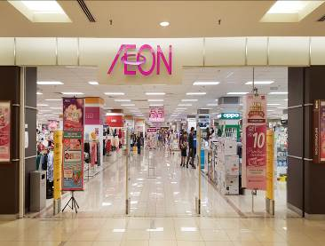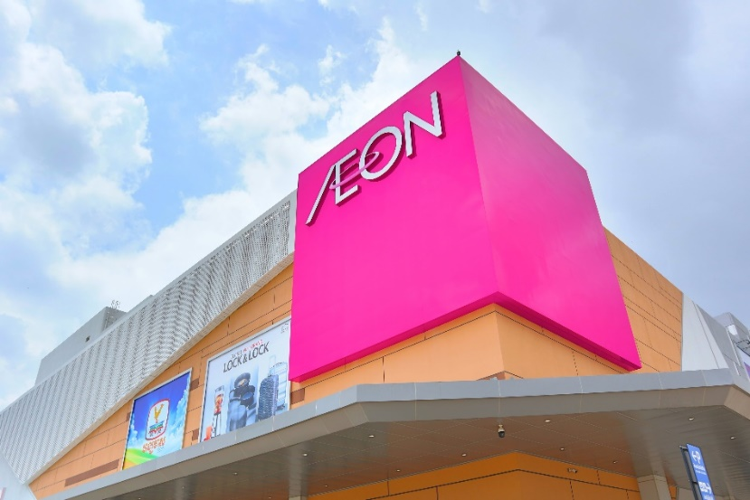

AEON NARITA MALL นำท่านเดินทางสู่ อิออน นาริตะ มอลล์ เป็นห้างสรรพสินค้าที่นิยมในหมู่นักท่องเที่ยวชาวต่างชาติ เนื่องจากตั้งอยู่ใกล้กับสนามบินนานาชาตินาริตะ ภายในตกแต่งในรูปแบบที่ทันสมัยสไตล์ญี่ปุ่น มีร้านค้าที่หลากหลายมากกว่า 150 ร้านจำหน่ายสินค้าแฟชั่น อาหารสดใหม่ และอุปกรณ์ภายในบ้าน นอกจากนี้ยังมีร้านเสื้อผ้าแฟชั่นมากมาย เช่น MUJI , 100 yen shop , Sanrio store , Capcom games arcade และซุปเปอร์มาร์เกตขนาดใหญ่ เป็นต้น ซึ่งบางร้านไม่ต้องเสียภาษีสินค้าสำหรับนักท่องเที่ยวชาวต่างชาติ ส่วนร้านอาหารก็มีให้เลือกมากมายจำหน่ายอาหารหลายประเภท ร้านกาแฟ และศูนย์อาหาร ถัดไปจากห้างสรรพสินค้ายังมีโรงภาพยนตร์ Humax Cinema เปิดให้บริการ

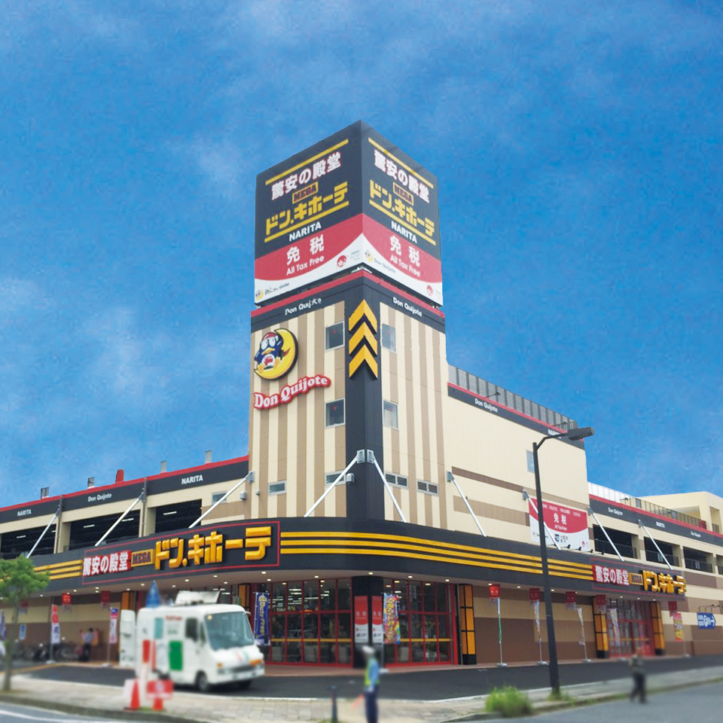
DON QUIJOTE
DON QUIJOTE นำท่านช็อปปิ้งร้านค้ายอดนิยมของคนไทยและชาวต่างวชาติ ร้านนี้มีชื่อเต็มๆว่า ดองกิโฮเตะ เป็นดิสเคานต์สโตร์แห่งใหญ่ ปัจจุบันมีมากกว่า 160 สาขาทั่วญี่ปุ่น นอกจากจะมีสินค้าครบครัน ราคาคุ้มค่าแล้ว ยังยกเว้นภาษีให้กับนักท่องเที่ยวอีกด้วย แถมยังเปิดให้บริการจ 24 ชั่วโมง อีกด้วย
11.00น. นำท่านเดินทางสู่ ท่าอากาศยานนานาชาติ นาริตะ ประเทศญี่ปุ่น
14.25น. ออกเดินทางสู่ ท่าอากาศยานนานาชาติ ดอนเมือง กรุงเทพฯ โดยสายการบิน Thai Air Asia X เที่ยวบินที่ XJ 603 ** ไม่มีบริการอาหารและเครื่องดื่มบนเครื่องบิน ใช้เวลาบินโดยประมาณ 6 ชั่วโมง **
19.55น. เดินทางถึง สนามบินดอนเมือง กรุงเทพฯ โดยสวัสดิภาพ พร้อมความประทับใจ

******************************************************************

** หากลูกค้าท่านใดที่จำเป็นต้องออกตั๋วภายใน (ตั๋วเครื่องบิน , ตั๋วรถทัวร์ , ตั๋วรถไฟ) กรุณาสอบถามเจ้าหน้าของบริษัท ทุกครั้งก่อนทำการออกตั๋วเนื่องจากสายการบินอาจมีการปรับเปลี่ยนไฟล์ท หรือ เวลาบิน โดยไม่ได้แจ้งให้ทราบล่วงหน้า ท่านใดมีไฟล์ทบินภายในประเทศต่อ โปรดแจ้งให้บริษัทฯทราบในวันจองทัวร์ทั้งนี้เพื่อประโยชน์ของตัวท่านเอง **

อัตราค่าบริการ
กำหนดการเดินทาง | ผู้ใหญ่ ห้องละ  2-3 ท่าน  อัตราท่านละ | 1 เด็ก 2 ผู้ใหญ่  เด็กมีเตียง  (เด็กอายุไม่เกิน 12 ปี)  อัตราเด็ก ท่านละ | 1 เด็ก 2 ผู้ใหญ่  เด็กไม่มีเตียง  (เด็กอายุไม่เกิน 12 ปี)  อัตราเด็ก ท่านละ | พักเดี่ยว  เพิ่ม  อัตรา ห้องละ | ไม่ใช้ตั๋วเครื่องบินอัตรา  ท่านละ
เดินทาง เดือนธันวาคม 2562
30 พย.- 04 ธค. 62 | 20,899 | 20,899 | 20,899 | 7,000 | 12,900
02 – 06 ธันวาคม 62 | 23,899 | 23,899 | 23,899 | 7,000 | 12,900
03 – 07 ธันวาคม 62 | 23,899 | 23,899 | 23,899 | 7,000 | 12,900
05 – 09 ธันวาคม 62 | 24,899 | 24,899 | 24,899 | 7,000 | 12,900
06 – 10 ธันวาคม 62 | 24,899 | 24,899 | 24,899 | 7,000 | 12,900
07 – 11 ธันวาคม 62 | 23,899 | 23,899 | 23,899 | 7,000 | 12,900
08 - 12 ธันวาคม 62 | 23,899 | 23,899 | 23,899 | 7,000 | 12,900
10 - 14 ธันวาคม 62 | 22,899 | 22,899 | 22,899 | 7,000 | 12,900
11 – 15 ธันวาคม 62 | 22,899 | 22,899 | 22,899 | 7,000 | 12,900
12 – 16 ธันวาคม 62 | 22,899 | 22,899 | 22,899 | 7,000 | 12,900
13 – 17 ธันวาคม 62 | 22,899 | 22,899 | 22,899 | 7,000 | 12,900
14 – 18 ธันวาคม 62 | 22,899 | 22,899 | 22,899 | 7,000 | 12,900
15 – 19 ธันวาคม 62 | 22,899 | 22,899 | 22,899 | 7,000 | 12,900
17 – 21 ธันวาคม 62 | 22,899 | 22,899 | 22,899 | 7,000 | 12,900
27 - 31 ธันวาคม 62 | 35,899 | 35,899 | 35,899 | 9,000 | 12,900
28 ธ.ค. – 01 ม.ค. 63 | 36,899 | 36,899 | 36,899 | 9,000 | 12,900
29 ธ.ค. – 02 ม.ค. 63 | 36,899 | 36,899 | 36,899 | 9,000 | 12,900
30 ธ.ค. – 03 ม.ค. 63 | 35,899 | 35,899 | 35,899 | 9,000 | 12,900

** อัตรานี้ยังไม่รวมค่าทิปพนักงานขับรถ หัวหน้าทัวร์ และ มัคคุเทศก์ท้องถิ่น ตามธรรมเนียม 1,500 บาท ต่อ ทริป ต่อ ลูกค้า ผู้เดินทาง 1 ท่าน รวมไปถึงเด็ก ยกเว้นเด็กอายุไม่ถึง 2 ปี ณ วันเดินทางกลับ (Infant) ทั้งนี้ท่านสามารถให้มากกว่านี้ได้ตามความเหมาะสมและความพึงพอใจของท่าน โดยส่วนนี้ ทางบริษัทขอสงวนสิทธิ์ในการเรียกเก็บก่อนเดินทางทุกท่าน ที่สนามบิน ในวันเช็คอิน **

** ราคาเด็กอายุไม่ถึง 2 ปี ณ วันเดินทางกลับ (Infant) ท่านละ 10,000 บาท **
(ไม่มีที่นั่งบนเครื่องบิน)

** ท่านที่ถือหนังสือเดินทางไทย และมีวัตถุประสงค์เดินทางไป เพื่อการท่องเที่ยว ประเทศญี่ปุ่น ไม่จำเป็นต้องยื่นขอวีซ่า โดยสามารถพำนักได้ไม่เกิน 15 วัน ต่อครั้ง **

** บริษัทขอสงวนสิทธิ์ อัตรานี้เฉพาะนักท่องเที่ยว ที่ถือหนังสือเดินทางไทยเท่านั้น กรณีถือหนังสือเดินทางต่างประเทศ ทางบริษัทขอสงวนสิทธิ์ เรียกเก็บค่าธรรมเนียมเพิ่มจากราคาทัวร์ ท่านละ 100 USD. หรือ (เป็นเงินไทยประมาณ 3,200 บาท)

อัตราค่าบริการนี้ รวม
- ค่าบัตรโดยสารโดยเครื่องบิน (ตั๋ว) ไป และ กลับพร้อมคณะ ชั้นประหยัด (Economy Class) รวมถึงค่าภาษี สนามบินและค่าภาษีน้ำมันทุกแห่ง กรณีต้องการอัพเกรด Upgrade หรือ เปลี่ยนแปลงบัตรโดยสาร ไม่ว่าเที่ยวใด เที่ยวหนึ่ง กรุณาติดต่อเจ้าหน้าที่เป็นกรณีพิเศษ โดยอ้างอิงค่าใช้จ่ายการจองทัวร์แบบ ไม่ใช่ตั๋วเครื่องบิน ตามที่ตามที่ตารางอัตราค่าบริการระบุ
- ค่าธรรมเนียมการโหลดกระเป๋าสัมภาระลงใต้ท้องเครื่องบิน สายการบิน Air Asia X อนุญาตให้โหลดกระเป๋าสัมภาระ ลงใต้ท้องเครื่องบิน โดยมีน้ำหนักไม่เกิน 20 ก.ก. (1 ชิ้น) และ ถือขึ้นเครื่องบินได้น้ำหนักไม่เกิน 7 ก.ก. (ไม่จำกัดจำนวนชิ้น แต่ทั้งนี้เจ้าหน้าที่จะพิจารณาตามความเหมาะสม) ต่อท่าน (ตามเงื่อนไขของสายการบิน) **
- ค่ารถโค้ชปรับอากาศตลอดเส้นทางตามรายการระบุ (ยังไม่รวมทิปพนักงานขับรถ)
- ค่าโรงแรมที่พักระดับมาตรฐานตามรายการที่ระบุ (พัก 2-3 ท่าน ต่อ ห้อง) ในกรณีมีงานเทรดแฟร์ การแข่งขันกีฬา
หรือ กิจกรรมอื่นๆ ที่ทำให้โรงแรมตามรายการที่ระยุเต็ม ทางบริษัทขอสงวนสิทธิ์ในการปรับเปลี่ยนโรงแรมที่พัก ไปเป็นเมืองใกล้เคียงแทน อ้างอิงมาตรฐานคุณภาพและความเหมาะสมเดิม โดยคำนึงถึงประโยชน์ของลูกค้าเป็นสำคัญ
- ค่าธรรมเนียมเข้าชมสถานที่ต่างๆ ตามรายการที่ระบุ กรณีไม่รวมจะชี้แจงแต่ละสถานที่ในโปรแกรม
- ค่าอาหาร ตามรายการที่ระบุ โดยทางบริษัทขอสงวนสิทธิ์ในการเปลี่ยนแปลงตามความเหมาะสม
- ค่าเบี้ยประกันอุบัติเหตุในการเดินทางท่องเที่ยวต่างประเทศ วงเงินประกันสูงสุดท่านละ 1,000,000 บาท (เงื่อนไขตามกรมธรรม์)

อัตราค่าบริการนี้ ไม่รวม
- ค่าใช้จ่ายส่วนตัวของผู้เดินทาง อาทิ ค่าทำหนังสือเดินทาง ค่าโทรศัพท์ ค่าอาหาร เครื่องดื่ม ค่าซักรีด ค่ามินิบาร์ในห้องและค่าพาหนะต่างๆ ที่ไม่ได้ระบุในรายการ
- ค่าทิปพนักงานขับรถ หัวหน้าทัวร์ และ มัคคุเทศก์ท้องถิ่น ตามธรรมเนียม 1,500 บาท ต่อ ทริป ต่อ ลูกค้า ผู้เดินทาง 1 ท่าน รวมไปถึงเด็ก ยกเว้นเด็กอายุไม่ถึง 2 ปี ณ วันเดินทางกลับ (Infant) ทั้งนี้ท่านสามารถให้มากกว่านี้ได้ตามความเหมาะสมและความพึงพอใจของท่าน โดยส่วนนี้ ทางบริษัทขอสงวนสิทธิ์ในการเรียกเก็บก่อนเดินทางทุกท่าน ที่สนามบิน ในวันเช็คอิน
- ค่าธรรมเนียมในกรณีที่กระเป๋าสัมภาระที่มีน้ำหนักเกินกว่าที่สายการบินนั้นๆกำหนดหรือสัมภาระใหญ่เกินขนาดมาตรฐาน
- ค่าธรรมเนียมการจองที่นั่งบนเครื่องบินตามความต้องการเป็นกรณีพิเศษหากสามารถทำได้ ทั้งนี้ขึ้นอยู่กับสายการบิน และ รุ่ของเครื่องบินแต่ละไฟล์ทที่ใช้บิน ซึ่งอาจเปลี่ยนแปลงได้อยู่ที่สายการบินเป็นผู้กำหนด
- ค่าภาษีน้ำมัน ที่สายการบินเรียกเก็บเพิ่ม ภายหลังจากทางบริษัทฯได้ออกตั๋วเครื่องบินไปแล้ว
- ภาษีมูลค่าเพิ่ม 7% และภาษีหัก ณ ที่จ่าย 3% กรณีต้องการออกใบเสร็จรับเงินในนามบริษัท

เงื่อนไขการจอง และ การชำระเงิน
- กรุณาทำการจองล่วงหน้าอย่างน้อย 30 วัน ก่อนออกเดินทาง มัดจำท่านละ 15,000 บาท และตัดที่นั่งการจองภายใน 2 วัน ตัวอย่างเช่น ท่านจองวันนี้ กรุณาชำระเงินใน2วันถัดไป ก่อนเวลา 16.00 น. เท่านั้น โดยระบบจะยกเลิกอัตโนมัติทันที หากยังไม่ได้รับยอดเงินตามเวลาที่กำหนด และหากท่านมีความประสงค์จะต้องเดินทางในพีเรียดเดิม ท่านจำเป็นต้องทำจองเข้ามาใหม่ นั่นหมายถึงว่า กรณีที่มีคิวรอ (Waiting List) ก็จะให้สิทธิ์ไปตามระบบ ตามลำดับ เนื่องจากทุกพีเรียด เรามีที่นั่งราคาพิเศษจำนวนจำกัด
- กรณีลูกค้าเดินทางไม่ได้ สามารถเปลี่ยนชื่อคนเดินทางได้ ก่อนเดินทาง 7 วัน ขอสงวนสิทธิ์ไม่คืนค่าใช้จ่ายใดๆในกรณีที่ไม่สามารถหาคนมาแทนได้

เงื่อนไขการยกเลิก และ เปลี่ยนแปลงการเดินทาง
- ยกเลิกการเดินทาง ไม่น้อยกว่า 30 วัน ก่อนวันเดินทาง คืนเงินค่าบริการร้อยละ 100 ของค่าบริการที่ชำระแล้ว
** ยกเว้น พีเรียดที่มีวันหยุดนักขัตฤกษ์ ต้องยกเลิกเดินทางไม่น้อยกว่า 45 วัน ก่อนเดินทาง **
- ยกเลิกการเดินทาง 15-29 วัน ก่อนวันเดินทาง คืนค่าบริการร้อยละ 50 ของค่าบริการที่ชำระแล้ว
- ยกเลิกการเดินทาง 15 วัน ก่อนวันเดินทาง ทางบริษัทขอสงวนสิทธิ์ไม่คืนเงินค่าบริการที่ชำระมาแล้วทั้งหมดทั้งนี้ ทางบริษัทจะหักค่าใช้จ่ายที่ได้จ่ายจริงจากค่าบริการที่ชำระแล้วเนื่องในการเตรียมการจัดการนำเที่ยวให้แก่นักท่องเที่ยว เช่น การสำรองที่นั่งตั๋วเครื่องบิน การจองที่พัก ฯลฯ
- ทางบริษัทขอสงวนสิทธิ์ไม่รับผิดชอบ และ คืนค่าทัวร์ส่วนใดส่วนหนึ่งให้ท่านได้ไม่ว่ากรณีใดๆทั้งสิ้น เช่น สถานทูตปฏิเสธวีซ่า ด่านตรวจคนเข้าเมือง ฯลฯ
- กรณีต้องการเปลี่ยนแปลงผู้เดินทาง (เปลี่ยนชื่อ) จะต้องแจ้งให้ทางบริษัททราบล่วงหน้า อย่างน้อย 7 วัน ก่อนออนออกเดินทาง กรณีแจ้งหลังจากเจ้าหน้าที่ออกเอกสารเรียบร้อยแล้ว ไม่ว่าส่วนใดส่วนหนึ่ง ทางบริษัทขอสงวนสิทธิ์ในการเรียกเก็บค่าใช้จ่ายที่เกิดขึ้นจริงทั้งหมด ทั้งนี้ขึ้นอยู่กับช่วงพีเรียดวันที่เดินทาง และกระบวนการของแต่ละคณะ เป็นสำคัญด้วย กรุณาสอบถามกับเจ้าหน้าที่เป็นกรณีพิเศษ
- กรณีต้องการเปลี่ยนแปลงพีเรียดวันเดินทาง (เลื่อนวันเดินทาง) ทางบริษัทขอสงวนสิทธิ์ในการหักค่าใช้จ่ายการดำเนินการต่างๆ ที่เกิดขึ้นจริงสำหรับการดำเนินการจองครั้งแรก ตามจำนวนครั้งที่เปลี่ยนแปลง ไม่ว่ากรณีใดๆทั้งสิ้น

เงื่อนไขสำคัญอื่นๆที่ท่านควรทราบก่อนการเดินทาง
- คณะจะสามารถออกเดินทางได้ตามจำเป็นต้องมีขึ้นต่ำ อย่างน้อย 30 ท่าน หากต่ำกว่ากำหนด คณะจะไม่สามารถเดินทางได้ หากผู้เดินทางทุกท่านยินดีที่จะชำระค่าบริการเพิ่มเพื่อให้คณะเดินทางได้ ทางบริษัทยินดีที่จะประสานงาน เพื่อให้ทุกท่านเดินทางตามความประสงค์ต่อไป
- ทางบริษัทขอสงวนสิทธิ์ในการงดออกเดินทาง หรือ เลื่อนการเดินทางไปในพีเรียดวันอื่นต่อไป โดยทางบริษัทฯ จะแจ้งให้ท่านทราบล่วงหน้าเพื่อวางแผนการเดินทางใหม่อีกครั้ง ทั้งนี้ ก่อนคอนเฟิร์มลางาน กรุณาติดต่อเจ้าหน้าที่เป็นกรณีพิเศษทุกครั้งหากท่านลางานแล้วไม่สามารถเปลี่ยนแปลงได้
- กรณีที่ท่านต้องออกบัตรโดยสารภายใน (ตั๋วภายในประเทศ เช่น ตั๋วเครื่องบิน , ตั๋วรถทัวร์ , ตั๋วรถไฟ) กรุณาติดต่อสอบถามเพื่อยืนยันกับเจ้าหน้าที่ก่อนทุกครั้ง และควรจองบัตรโดยสารภายในที่สามารถเลื่อนวันและเวลาเดินทางได้ เพราะมีบางกรณีที่สายการบินอาจมีการปรับเปลี่ยนไฟล์ทบิน หรือ เวลาบิน โดยไม่แจ้งให้ทราบล่วงหน้า ทั้งนี้ขึ้นอยู่กับฤดูกาล สภาพภูมิกาศ และ ตารางบินของท่าอากาศยานเป็นสำคัญเท่านั้น สิ่งสำคัญ ท่านจำเป็นต้องมาถึงสนามบินเพื่อเช็คอินก่อนเครื่องบิน อย่างน้อย 3 ชั่วโมง โดยในส่วนนี้หากเกิดความเสียหายใดๆบริษัทขอสงวนสิทธิ์ในการไม่รับผิดชอบค่าใช้จ่ายที่เกิดขึ้นใดๆทั้งสิ้น
  - กรณีที่ท่านเป็นอิสลาม ไม่ทานเนื้อสัตว์ หรือ แพ้อาหารบางประเภท กรุณาแจ้งเจ้าหน้าที่เป็นกรณีพิเศษ
- กรณีผู้เดินทางต้องการความช่วยเหลือเป็นพิเศษ อาทิเช่น ใช้วีลแชร์ (Wheel Chair) กรุณาแจ้งบริษัทฯ อย่างน้อย 7 วันก่อนการเดินทาง หรือตั้งแต่ที่ท่านเริ่มจองทัวร์ เพื่อให้ทางบริษัทประสานงานกับสายการบินเพื่อจัดเตรียมล่วงหน้า กรณีมีค่าใช้จ่ายเพิ่มเติม ทางบริษัทของสงวนสิทธิ์ในการเรียกเก็บค่าใช้จ่ายตามจริงที่เกิดขึ้นกับผู้เดินทาง
  - กรุณาส่งรายชื่อผู้เดินทาง พร้อมสำเนาหน้าแรกของหนังสือเดินทางทุกท่านให้กับเจ้าหน้าที่หลังจากชำระเงินกรณีที่ท่านเดินทางเป็นครอบครัว (หลายท่าน) กรุณาแจ้งรายนามคู่นอนกับเจ้าหน้าที่ให้ทราบ
- กรณีที่ออกบัตรโดยสาร (ตั๋ว) เรียบร้อยแล้ว มีรายละเอียดส่วนใดผิด ทางบริษัทขอสงวนสิทธิ์ในการรับผิดชอบไม่ว่าส่วนใดส่วนหนึ่ง หากท่านไม่ดำเนินการส่งสำเนาหน้าแรกของหนังสือเดินทางให้ทางบริษัทเพื่อใช้ในการออกบัตรโดยสาร
    - หลังจากท่านชำระค่าทัวร์ครบตามจำนวนเรียบร้อยแล้ว ทางบริษัทจะนำส่งใบนัดหมายและเตรียมตัวการเดินทางให้ท่านอย่างน้อย 3 หรือ 7 วัน ก่อนออกเดินทาง
    - อัตราทัวร์นี้ เป็นอัตราสำหรับบัตรโดยสารเครื่องบินแบบหมู่คณะ (ตั๋วกรุ๊ป) ท่านจะไม่สามารถเลื่อนไฟล์ท วัน ไป หรือ กลับส่วนใดได้ จำเป็นจะต้องไป และ กลับ ตามกำหนดการเท่านั้น หากต้องการเปลี่ยนแปลงกรุณาติดต่อเจ้าหน้าที่เป็นกรณีพิเศษ
- ทางบริษัทไม่มีนโยบายจัดคู่นอนให้กับลูกค้าที่ไม่รู้จักกันมาก่อน เช่น กรณีที่ท่านเดินทาง 1 ท่าน จำเป็นต้องชำระค่าห้องพักเดี่ยวตามที่ระบุ
- หนังสือเดินทาง หรือ พาสปอร์ต ต้องมีอายุใช้งานได้คงเหลือไม่น้อยกว่า 6 เดือน ณ วันกลับ
- การให้ทิปถือเป็นธรรมเนียมปฏิบัติสำหรับนักท่องเที่ยวที่เดินทางไปต่างประเทศ โดยผู้ให้บริการจะต้องหวังสินน้ำใจเล็กๆน้อยๆ เป็นเรื่องปกติ จึงรบกวนให้ท่านเตรียมค่าใช้จ่ายในส่วนนี้เพื่อมอบให้เล็กๆน้อยๆ ตามความเหมาะสม
- ฤดูหนาวในต่างประเทศ มีข้อควรระวัง สภาพอากาศจะมืดเร็วกว่าปกติ สี่โมงเย็นก็จะเริ่มมืดแล้ว สถานที่ท่องเที่ยวต่างๆ จะปิดเร็วกว่าปกติ ประมาณ 1-2 ช.ม. การเดินทางควรเผื่อเวลาให้เหมาะสม และ หากมีสถานที่ท่องเที่ยวกลางแจ้ง เวลาเดินบนหิมะ อาจลื่นได้ต้องใช้ความระมัดระวังในการเดินเป็นอย่างสูง หรือ ใช้รองเท้าที่สามารถเดินบนหิมะได้ แว่นกันแดดควร เมื่อแสงแดดกระทบหิมะจะสว่างสะท้อนเข้าตา อาจทำให้ระคายเคืองตาได้
- ทางบริษัทขอสงวนสิทธิ์เปลี่ยนแปลงโปรแกรมได้ตามความเหมาะสม เนื่องจากฤดูกาล สภาพภูมิอากาศ เหตุการทางการเมือง การล่าช้าของสายการบิน เงื่อนไขการให้บริการของรถในแต่ละประเทศ เป็นต้น โดยส่วนนี้ทางบริษัทจะคำนึงถึงประโยชน์ของลูกค้าเป็นสำคัญ หากกรณีที่จำเป็นจะต้องมีค่าใช้จ่ายเพิ่ม ทางบริษัทจะแจ้งให้ทราบล่วงหน้า
- เนื่องจากการเดินทางท่องเที่ยวในครั้งนี้ เป็นการชำระแบบเหมาจ่ายขาดกับบริษัทตัวแทนในต่างประเทศ ทางบริษัทจึงขอสงวนสิทธิ์ ไม่สามารถขอรับเงินคืนได้ในบริการบางส่วน หรือ ส่วนใดส่วนหนึ่งที่ท่านไม่ต้องการได้รับบริการ หากระหว่างเดินทาง สถานที่ท่องเที่ยวใดที่ไม่สามารถเข้าชมได้ ไม่ว่าด้วยสาเหตุใดก็ตาม ทางบริษัทขอสงวนสิทธิ์ในการไม่สามารถคืนค่าใช้จ่ายไม่ว่าส่วนใดส่วนหนึ่งให้ท่าน เนื่องจากทางบริษัทได้ทำการจองและถูกเก็บค่าใช้จ่ายแบบเหมาจ่ายไปล่วงหน้าทั้งหมดแล้ว
- กรณีที่ท่านถูกปฎิเสธการเดินทางเข้าเมือง ทางบริษัทขอสงวนสิทธิ์ไม่รับผิดชอบค่าใช้จ่ายที่จะเกิดขึ้นตามมา และ จะไม่สามารถคืนเงินค่าทัวร์ที่ท่านชำระเรียบร้อยแล้วไม่ว่าส่วนใดส่วนหนึ่ง
- หากวันเดินทาง เจ้าหน้าที่สายการบิน หรือ ด่านตรวจคนออก และ เข้าเมือง ตรวจพบ หนังสือเดินทาง
(พาสปอร์ต) ของท่านชำรุดแม้เพียงเล็กน้อย เช่น เปียกน้ำ ขาดไปหน้าใดหน้าหนึ่ง มีหน้าใดหน้าหนึ่งหายไป มีกระดาษหน้าใดหน้าหนึ่งหลุดออกมา มีรอยแยกระหว่างสันของเล่มหนังสือเดินทาง เป็นต้น ไม่ว่ากรณีใดๆทั้งสิ้น ทางสายการบิน หรือ เจ้าหน้าที่ด่านตรวจคนออก และ เข้าเมือง มีสิทธิ์ไม่อนุญาตให้ท่านเดินทางต่อไปได้ ดังนั้นกรุณาตรวจสอบ และ ดูแล หนังสือเดินทางของท่านให้อยู่ในสภาพดีอยู่ตลอดเวลา ขณะเดินทาง กรณีชำรุด กรุณาติดต่อกรมการกงสุลกระทรวงการต่างประเทศเพื่อทำหนังสือเดินทางฉบับใหม่ โดยใช้ฉบับเก่าไปอ้างอิง และ ยืนยันด้วย พร้อมกับแจ้งมาที่บริษัทเร็วที่สุด เพื่อยืนยันการเปลี่ยนแปลงข้อมูลหนังสือเดินทาง หากท่านได้ส่งเอกสารมาที่บริษัทเรียบร้อยแล้ว กรณีที่ยังไม่แ (ตั๋วเครื่องบิน) ท่านสามารถเปลี่ยนแปลงได้ไม่มีค่าใช้จ่าย แต่หากออกบัตรโดยสาร (ตั๋วเครื่องบิน) เรียบร้อยแล้ว ทางบริษัทขอสงวนสิทธิ์ในการเรียกเก็บค่าใช้จ่ายที่เกิดขึ้นจริงทั้งหมด ซึ่งโดยส่วนใหญ่ตั๋วเครื่องบินแบบกรุ๊ปจะออกก่อนออกเดินทางประมาณ 14-20 วัน ทั้งนี้ขึ้นอยู่กับกระบวนการและขั้นตอนของแต่ละคณะ
- เกี่ยวกับที่นั่งบนเครื่องบิน เนื่องจากบัตรโดยสาร (ตั๋ว) เป็นลักษณะของคณะ (กรุ๊ป อัตราพิเศษ) สายการบิน ขอสงวนสิทธิ์ในการเลือกที่นั่งบนเครื่องบิน กรณีลูกค้าเดินทางด้วยกัน กรุณาเช็คอินพร้อมกัน และ สายการบินจะพยายามที่สุดให้ท่านได้นั่งด้วยกัน หรือ ใกล้กันให้มากที่สุด
- ข้อมูลเพิ่มเติมเกี่ยวกับห้องพักในโรงแรมที่พัก เนื่องจากการวางแปลนแบบห้องพักของแต่ละโรงแรมแตกต่างกัน จึงอาจทำให้ห้องพักแบบห้องพักเดี่ยว (Single) และห้องคู่ (Twin/Double) และ ห้องพักแบบ 3 ท่าน (Triple) จะแตกต่างกัน บางโรงแรม ห้องพักแต่ละแบบอาจจะอยู่คนละชั้นกัน (ไม่ติดกันเสมอไป)
- กรณีที่ท่านไม่ผ่านด่านตรวจคนออก หรือ เข้าเมือง (ห้ามไม่ให้เดินทางต่อ ไม่ว่ากรณีใดๆทั้งสิ้น ทางบริษัทขอสงวนสิทธิ์ในการคืนค่าใช้จ่ายให้ไม่ว่าส่วนใดส่วนหนึ่งทั้งสิ้น
- ขอสงวนสิทธิ์การเก็บค่าน้ำมันและภาษีสนามบินทุกแห่งเพิ่ม หากสายการบินมีการปรับขึ้นก่อนวันเดินทาง
- มัคคุเทศก์ พนักงาน และตัวแทนของผู้จัด ไม่มีสิทธิในการให้คำสัญญาใดๆทั้งสิ้นแทนบริษัทผู้จัด นอกจากมีเอกสารลงนามโดยผู้มีอำนาจของผู้จัดกำกับเท่านั้น
- บริษัทขอสงวนสิทธิ์ ในการไม่รับผิดชอบใดๆทั้งสิ้น หากเกิดกรณีความล่าช้าจากสายการบิน , การยกเลิกบิน , การประท้วง , การนัดหยุดงาน , การก่อการจลาจล , ภัยธรรมชาติ , การนำสิ่งของผิดกฎหมาย ซึ่งอยู่นอกเหนือความรับผิดชอบของบริษัท
- บริษัทขอสงวนสิทธิ์ ในการไม่รับผิดชอบใดๆทั้งสิ้น หากเกิดสิ่งของสูญหายระหว่างการเดินทาง ไม่ว่ากรณีใดๆก็ตาม และ ขอสงวนสิทธิ์ในการเรียกเก็บค่าใช้จ่ายตามจริง กรณีท่านลืมสิ่งของไว้ที่โรงแรมและจำเป็นต้องส่งมายังจุดหมายปลายทางตามที่ท่านต้องการ
- รายการนี้เป็นเพียงข้อเสนอที่ต้องได้รับการยืนยันจากบริษัทฯอีกครั้งหนึ่ง หลังจากได้สำรองโรงแรมที่พักในต่างประเทศเรียบร้อยแล้ว โดยโรงแรมจัดในระดับใกล้เคียงกัน ซึ่งอาจจะปรับเปลี่ยนตามที่ระบุในโปรแกรม

*เมื่อท่านชำระเงินค่าทัวร์ให้กับทางบริษัทฯแล้วทางบริษัทฯ จะถือว่าท่านได้ยอมรับเงื่อนไขข้อตกลงทั้งหมดนี้แล้ว*

** ขอขอบพระคุณทุกท่าน ที่มอบความไว้วางใจ ให้เราบริการ **

